Lampa hermetyczna LED G13 T8 60 cm
Wykonana z wysokiej jakości materiałów lampa hermetyczna LED G13 T8 60 cm dobrze sprawdzi się jako oświetlenie główne w miejscach o dużym zapyleniu i podwyższonej wilgotności.

Duże magazyny, hale produkcyjne oraz magazyny potrzebują oświetlenia, które nie tylko będzie miało dużą sprawność, ale także będzie odporne na pył, kurz i wilgoć. Jednym z dostępnych rozwiązań oświetleniowych jest lampa hermetyczna LED G13 T8 60 cm, która składa się z oprawy oraz dwóch energooszczędnych świetlówek LED. Model ten posiada wysoki współczynnik oddawania barw. Ponadto klasa szczelności IP65 zapewnia odporność na szkodliwe czynniki.

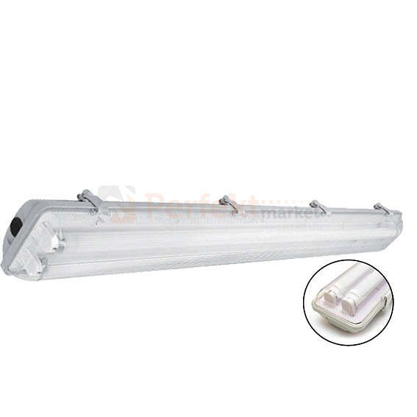
Specyfikacja lampy hermetycznej LED G13 T8 60 cm
Lampa hermetyczna LED G13 T8 60 cm posiada bardzo dobre odprowadzanie ciepła dzięki wykorzystaniu aluminium podczas budowy lampy. Sprawia to, że model ten posiada większą żywotność i może pracować ciągle nawet przez kilkadziesiąt tysięcy godzin. Opisywana lampa hermetyczna posiada zasilanie oprawy obustronne napięciem 230V. W świetlówce wykorzystano 88 wydajnych i żywotnych diody SMD 2835. Szeroki kąt świecenia, który wynosi 140 stopni sprawi, że pomieszczenie są oświetlone równomiernie przez tą lampę.
Jeżeli planujesz zakup energooszczędnej a zarazem wydajnej lampy hermetycznej, sprawdź ofertę sklepu internetowego z oświetleniem Perfekt Market: https://www.perfektmarket.com.pl/lampa-hermetyczna-led-18w-ip65-neutralna

